第三章 招标人要求

一、项目概况
为保障“我在安徽过大年—中外友人贺新春”活动特装展台搭建项目需求，现需要在骆岗机场航站楼内外搭建特装展台，项目内容包括入口主形象、剪纸互动区、灯笼互动区、非遗展位、包柱、室外企业展位等造型。项目涉及物资应该全部运到滨湖会展中心（除广告画面），并确保可以二次搭建安装。
- 需求清单
序号 | 项目 | 尺寸 | 材质 | 数量 | 示意图 | 备注
1 | 入口主形象 | 长6m×宽2m×高3.5m | 地台+钢木结钩+迎客松造型+装饰材料+广告制作 | 1项 | 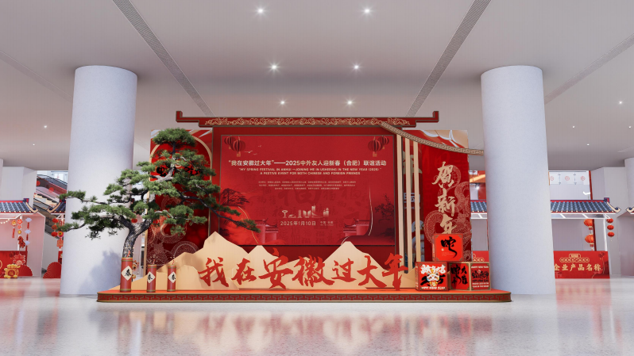
2 | 剪纸互动区 | 长5m×宽2m×高3m | 地台+钢木结钩+广告制作+纱幔+仿真绿植 | 1项 | 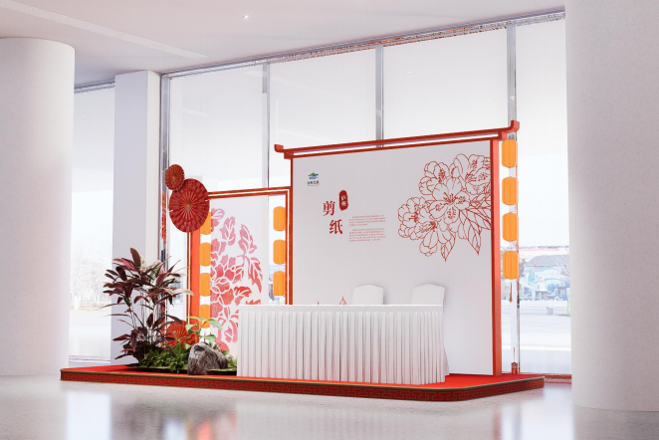 | 可使用场馆会议室大签到桌，桌布可用蓝色
3 | 灯笼互动区 | 长5m×宽2m×高3m | 竹子+木结钩+装饰材料+广告制作 | 1项 | 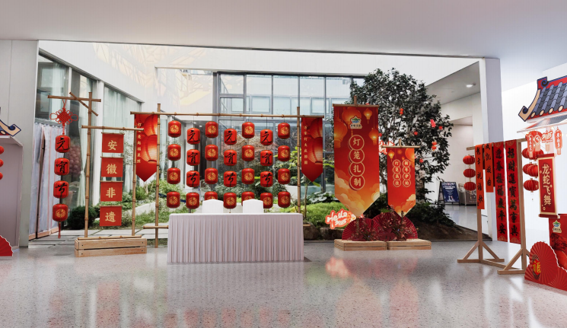 | 可使用场馆会议室大签到桌，桌布可用蓝色
4 | 非遗展台 |  | 金属框架+米白色篷布+柜子 | 9组 | 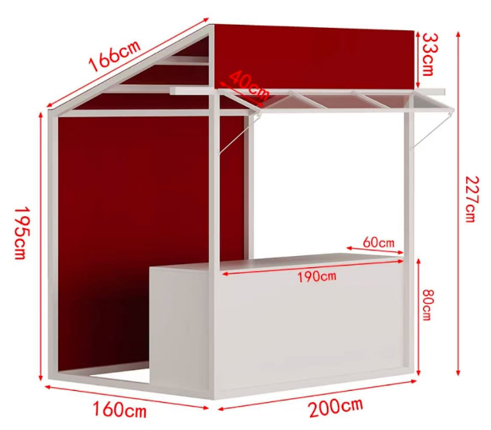

三、项目要求
1、所有项目要在2025年1月9日22：00前全部保质保量的完成搭建工作，并交付使用。
2、项目结束后，中标人负责拆除所有搭建的特装展台，并将现场清理干净。

3、中标人负责整个搭建过程中的人员安全及场地安全问题。
4、活动结束后将展台完整运到滨湖会展中心，并确保可以二次安装使用。

四、报价要求
本项目采用总价和单价报价形式，需求清单中数量为预估数量，现场以实际落地物料为准，最终结算以审计金额为准。除非合同另有规定，该总价包含但不限于搭建费、物品租赁费、现场调研勘察费、运输费、人工费、加班费、差旅费、利润、税金等全部费用。投标总价不得高于项目概算19.8万元。

五、其他要求
本项目可能存在因不确定因素导致项目终止或合同无法履约的风险，若因不确定因素导致项目终止，该风险由投标人自行承担;若因不确定因素导致合同无法履约的，本项目履约保证金由招标人全额退还。以上风险请投标人须充分考虑，招标人不承担任何责任。

